Живопись (4 «а» класс) - понедельник
План дистанционной работы преподавателя Шубиной Екатерины Геннадьевны
Название предпрофессиональной программы: «Живопись»
День недели: Понедельник.
Предмет | Класс | Дата  (день недели) | Описание  Задание на дистанционное обучение | Ресурс  Обратная связь
Живопись | 4 «а» | понедельник  18.05.2020 | Тема: Натюрморт «Белое и красное» – натюрморт, с преобладанием белого и красного цвета из двух-четырёх предметов на белой драпировке. Предметы простой формы.  Техника исполнения – РАЗДЕЛЬНЫЙ МАЗОК – точечный, узкий длинный или широкий. Рекомендованная материал – гуашь (на выбор обучающихся, возможно – акварель, акрил).  Завершение работы от 11 мая.  Примеры постановки натюрмортов и технику выполнения см. ниже!  1-й, 2-й, 3-й уроки.  Выбрав одну из техник исполнения живописной работы, обучающиеся пишут постановку в цвете. Выполняется работа любым материалом. Рекомендуемый материал – гуашь.  Обучающиеся отправляют фото готового натюрморта преподавателю, получают оценку.  Примеры постановок и техники исполнения:  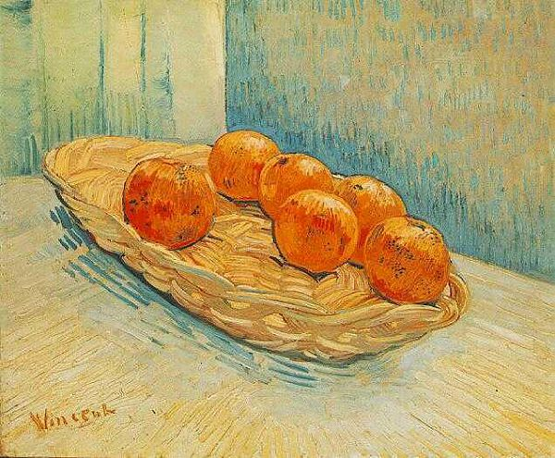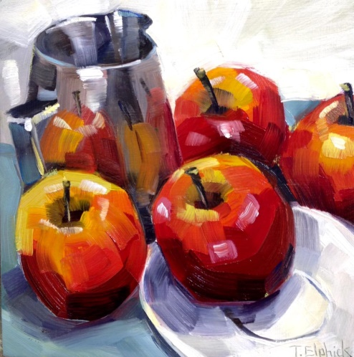  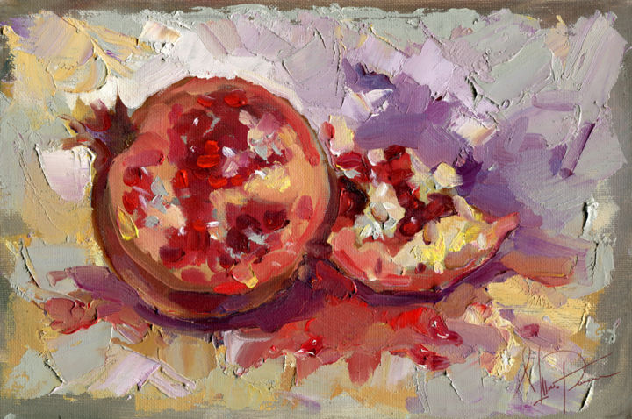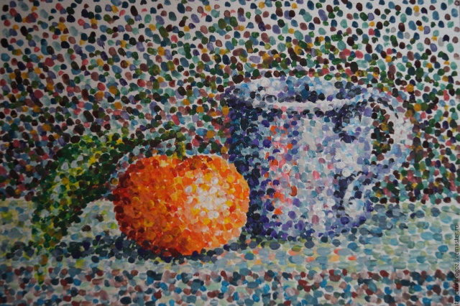  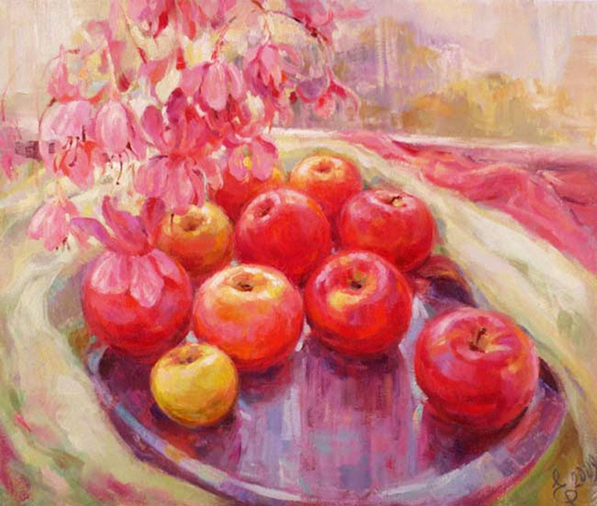 | Шубина Екатерина Геннадьевна  dxsh1nt-prepod@mail.ru  https://vk.com/id171287321

